Кризис 3-х лет.
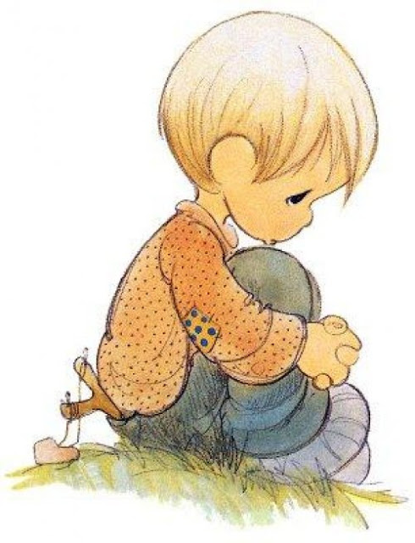
Основные проявления кризиса трех лет
К трем годам у ребенка появляются и свои собственные желания, непосредственно не совпадающие с желаниями взрослых. В раннем возрасте между желаниями ребенка и взрослых не было особых расхождений. Если ребенок хотел чего-то недозволенного, взрослые быстро переключали его внимание на другой привлекательный предмет. К трем годам желания ребенка становятся определенными и устойчивыми, что подтверждается настойчивыми словами «Я хочу».
Резко возросшее к концу раннего возраста стремление к самостоятельности и независимости от взрослого, как в действиях, так и в желаниях ребенка, приводит к существенным осложнениям в отношениях ребенка и взрослого. Этот период в психологии получил название кризиса трех лет. Критическим этот возраст является потому, что на протяжении всего нескольких месяцев существенно меняются поведение ребенка и его отношения с окружающими людьми.
Л. С. Выготский описал следующие симптомы кризиса трех лет. Первый из них -негативизм. Это не просто непослушание или нежелание выполнять указания взрослого, а стремление все делать наоборот, вопреки просьбам или требованиям старших. При негативизме ребенок не делает что-то только потому, что его об этом попросили. Причем такое стремление часто наносит ущерб собственным интересам ребенка.
Например, ребенок, который очень любит гулять, отказывается идти на прогулку, потому что ему предлагает это мама. Как только мама перестает уговаривать его, он настаивает: «Гулять! Гулять!»
При яркой форме негативизма ребенок отрицает все, что говорит ему взрослый. Он может настаивать, что сыр - это масло, синее - это зеленое, а лев - собака и пр. Но как только взрослый соглашается с ним, его «мнение» резко меняется на противоположное. Ребенок действует наперекор своим желаниям и очевидности, чтобы выразить свое отношение к другому.
Второй симптом кризиса трех лет - упрямство, которое следует отличать от настойчивости. Например, если ребенок хочет какой-нибудь предмет и настойчиво его добивается, это не упрямство. Но когда ребенок настаивает на своем не потому, что ему этого сильно хочется, а потому, что он этого потребовал, это уже проявления упрямства. Мотивом упрямства является то, что ребенок связан своим первоначальным решением и ни за что не хочет отступать от него. Здесь снова можно наблюдать прямо противоположную картину ситуативное поведения и желаний ребенка 1-2 лет.
Третий симптом этого возраста - строптивость. Этот симптом является центральным для кризиса трех лет, поэтому иногда данный возраст называют возрастом строптивости. От негативизма строптивость отличается тем, что она безлична. Протест ребенка направлен не против конкретного взрослого, а против образа жизни. Ребенок начинает отрицать все, что он спокойно делал раньше. Ему ничего не нравится, он не хочет идти с мамой за ручку, отказывается чистить зубы, надевать тапочки и пр. Он как бы бунтует против всего, с чем имел дело раньше.
Четвертый симптом - своеволие. Ребенок все хочет делать сам, отказывается от помощи взрослых и добивается самостоятельности там, где еще мало что умеет.
Остальные три симптома встречаются реже и имеют второстепенное значение, хотя родители иногда отмечают их наличие у детей. Первый из них - бунт против окружающих. Ребенок как будто находится в состоянии жесткого конфликта с окружающими людьми, постоянно ссорится с ними, ведет себя очень агрессивно. Другой симптом - обесценивание ребенком личности близких. Так, малыш может начать обзывать мать или отца бранными словами, которых раньше никогда не употреблял. Точно так же он вдруг резко меняет отношение к своим игрушкам, замахивается на них, как будто они живые, отказывается играть с ними. И наконец, в семьях с единственным ребенком встречается стремление к деспотическому подавлению окружающих; вся семья должна удовлетворять любое желание ребенка, в противном случае взрослых ждут истерические приступы с битьем головой об пол, слезы, крики и пр. Если в семье несколько детей, этот симптом проявляется в ревности или в агрессивности к младшему ребенку, в требованиях постоянного внимания к себе.
Вместе с тем ряд психологических наблюдений показывает, что далеко не всегда 3-летние дети обнаруживают столь острые негативные формы поведения или быстро их преодолевают. В то же время их личностное развитие происходит нормально.
Личностные новообразования в период кризиса трех лет
Нетрудно видеть, что все описанные симптомы отражают существенные изменения в отношениях ребенка к близким взрослым и самому себе. Ребенок психологически отделяется от близких взрослых, с которыми раньше был неразрывно связан, противопоставляется им во всем. Собственное Я ребенка эмансипируется от взрослых и становится предметом его переживаний. Появляется чувство «Я сам», «Я хочу», «Я могу», «Я делаю». Характерно, что именно в этот период многие дети начинают использовать местоимение «я» (до этого они говорили о себе в третьем лице: «Саша играет», «Катя хочет»). Д. Б. Эльконин определяет новообразование кризиса трех лет как личное действие и сознание «Я сам». Но собственное Я ребенка может выделяться и осознаваться, только отталкиваясь и противопоставляясь другому Я, отличному от его собственного. Отделение (и отдаление) себя от взрослого приводит к тому, что ребенок начинает по-другому видеть и воспринимать взрослого. Раньше ребенка интересовали прежде всего предметы, он сам был непосредственно поглощен своими предметными действиями и как бы совпадал с ними. Все его аффекты и желания лежали именно в этой сфере. Предметные действия закрывали фигуру взрослого и, собственное Я ребенка. В кризисе трех лет, с отделением себя от своего действия и от взрослого, происходит новое открытие себя и взрослого. Взрослые с их отношением к ребенку как бы впервые возникают во внутреннем мире детской жизни. Из мира, ограниченного предметами, ребенок переходит в мир взрослых людей, где его Я занимает новое место. Отделившись от взрослого, он вступает с ним в новые отношения.

Оно интегрирует сложившееся у детей на протяжении раннего детства предметное отношение к действительности, взрослому как к образцу и отношение к себе, опосредованное своим достижением. У ребенка появляется новое видение мира и себя в нем.
Новое видение себя состоит в том, что ребенок впервые открывает материальную проекцию своего Я, которое теперь может быть воплощено вовне, а его мерой могут служить собственные конкретные возможности и достижения. Предметный мир становится для ребенка не только миром практического действия и познания, но сферой, где онпробует свои возможности, реализует и утверждает себя. Поэтому каждый результат деятельности является и утверждением своего Я, которое должно быть оценено не вообще, а через его конкретное, материальное воплощение, т. е. через его достижения в предметной деятельности. Главный источник такой оценки - взрослый. Поэтому малыш начинает с особым пристрастием воспринимать отношение взрослого, искать и требовать признания своих достижений и тем самым утверждать себя. Одобрение и похвала взрослого рождают чувство гордости и собственного достоинства. Признание окружающих перестраивает чувства ребенка, испытываемые при достижении результата: из радости или огорчения оттого, что что-то получилось или не получилось, эти чувства превращаются в переживания успеха или неуспеха. Он сам начинает смотреть на себя глазами другого - взрослого. Ведь успех (или неуспех) - это всегда результат, замеченный и оцененный кем-то, это признание или непризнание в чьих-то глазах, перед лицом кого-то другого. Когда ребенок переживает успех, он представляет, как его достижения будут оценены другими. Переживание таких чувств, как гордость, стыд, уверенность или неуверенность в себе, свидетельствует о том, что ребенок присвоил отношение других людей к себе. Это «чужое» отношение стало его собственным достоянием и собственным отношением к себе.
Новое видение «Я» через призму своих достижений кладет начало бурному развитию детского самосознания. «Я» ребенка, «опредмечиваясь» в результате деятельности, предстает перед ним как объект, не совпадающий с ним. А это значит, что ребенок уже способен осуществить элементарную рефлексию, которая разворачивается не во внутреннем, идеальном плане как акт самоанализа, но имеет развернутый вовне характер оценки
своего достижения и сопоставления своей оценки с оценкой окружающих, а тем самым себя с другими людьми.
Становление такой «системы Я», где точкой отсчета является достижение, оцененное окружающими, знаменует собой переход к дошкольному детству.

